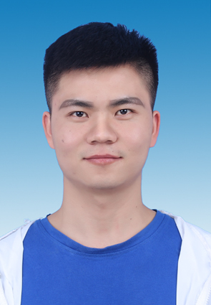

**解军，**男，中共党员，江西科技师范大学2019届电子商务（职师）专业校友，高级电子商务师，双师型教师，现任南昌工业工程学校文科教研室主任。他潜心立德树人，用爱心去浇灌每一位学生的心灵，始终将“假如我是孩子，假如是我的孩子”视为人生的信条，牢记为国育才使命。作为一名青年教师，在教学科研的路上，他潜心钻研行业“新业态、新工艺、新模式及新方法”，以技术创新和教学创新为引领，将教学内容与行业新技术相互渗透与融合。他大胆尝试，厚积薄发，在教学科研中闪耀着自己独特的光芒。他先后荣获“2020年说课大赛一等奖”、“2021年教学材料评比一等奖”、“2021年说课大赛一等奖”、“2021年1+X优秀指导老师”等荣誉。他开创“检索、间隔、巩固、细化、迁移”一整套行之有效的教学方法，主张“趣味式体验教学”及“口诀记忆法”已向全校3000多名学生普及。在1+X电子商务数据分析职业技能等级证书考试中，他指导学生取得100%的通过率，通过率排名全国第一，其中理论部分最高分98分，平均分高达90分，位居全国前列。